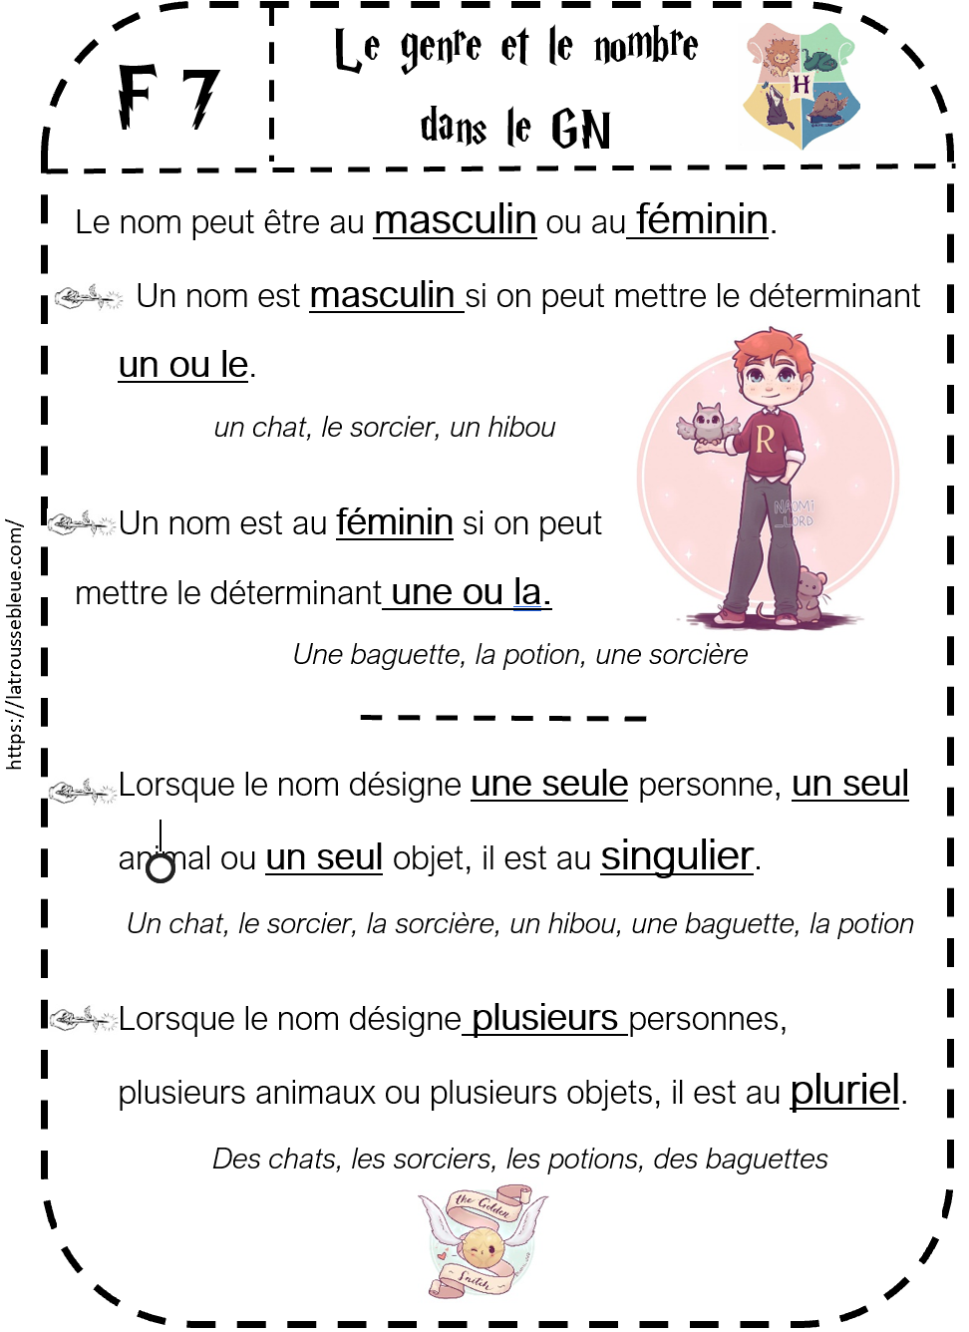
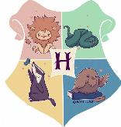
Le genre et le nombre
dans le GN
Le nom peut être au masculin ou au féminin.
- Un nom est masculin si on peut mettre le déterminant un ou le.
un chat, le sorcier, un hibou

- Un nom est au féminin si on peut
mettre le déterminant une ou la.
Une baguette, la potion, une sorcière

- Lorsque le nom désigne une seule personne, un seul animal ou un seul objet, il est au singulier.
Un chat, le sorcier, la sorcière, un hibou, une baguette, la potion

- Lorsque le nom désigne plusieurs personnes, plusieurs animaux ou plusieurs objets, il est au pluriel.
Des chats, les sorciers, les potions, des baguettes

- Pour écrire un nom au pluriel, on ajoute le plus souvent un S, parfois un X :
Des hiboux, des châteaux
.

F 7


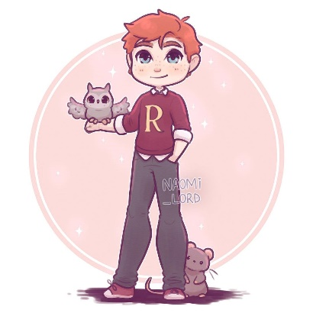



https://latroussebleue.com/



